**Как помочь ребенку во время экзаменов**

**Информация для родителей**

[[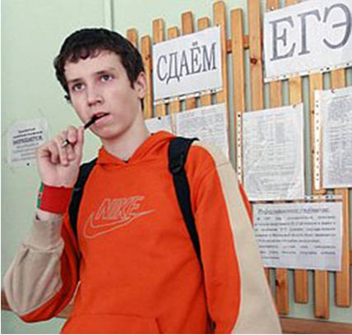](http://3.bp.blogspot.com/--23Ig8YATD0/UWZTsoRNf2I/AAAAAAAABW4/XPb_lCz9bIA/s1600/%25D0%25A0%25D0%25B8%25D1%2581%25D1%2583%25D0%25BD%25D0%25BE%25D0%25BA1.png)](http://3.bp.blogspot.com/--23Ig8YATD0/UWZTsoRNf2I/AAAAAAAABW4/XPb_lCz9bIA/s1600/%25D0%25A0%25D0%25B8%25D1%2581%25D1%2583%25D0%25BD%25D0%25BE%25D0%25BA1.png)

                Экзамены завершающее звено обучения и для педагогов, и для учащихся, и для родителей.

             Многие из родителей задают вопрос: "Чем можем мы помочь своим ребятам в период, когда приближаются экзамены?" Диапазон суждений, которые высказывают родители по этому вопросу, удивительно широк. От уверенности, что взрослые должны на время экзаменов поставить на контроль каждый шаг школьника и чуть ли не сидеть вместе с ним за учебником, до твердой убежденности, что никакой реальной помощи родители оказать не могут, т. к. программа достаточно сложна и требует специальных знаний.

            Обе эти крайности ошибочны. Конечно, старшеклассникам не нужны мелочная опека и постоянный контроль. Но это не значит, что и помочь этим ребятам родители не в состоянии ничем, разве что нанять репетитора.

Начнем с того, в чем, пожалуй, наиболее трудно бывает разобраться. У некоторых ребят существует страх перед экзаменами. Не то легкое волнение, которое совершенно неизбежно в ситуации экзамена, а глубокий панический страх, который парализует волю, желание заниматься, вселяет убеждение, что независимо от уровня знаний и усилий, затраченных на подготовку, все равно на экзамене придется "сыпаться", и который подчас настолько подавляет и деморализует школьника, что тот действительно начинает "сыпаться" даже тогда, когда он, казалось бы, вполне прилично подготовлен.

**Какие же причины могут лежать в основе такого страха?**

[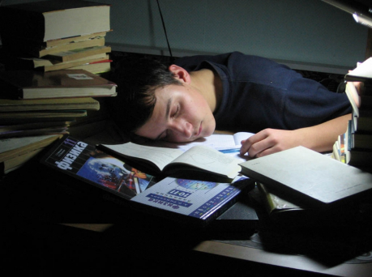](http://1.bp.blogspot.com/-go1ztcae-Q0/UWZYAglam1I/AAAAAAAABXY/YcMhMXGh9YE/s1600/%25D0%25A0%25D0%25B8%25D1%2581%25D1%2583%25D0%25BD%25D0%25BE%25D0%25BA3.png)

Первая, наиболее простая заключается в том, что нервная система школьника не справляется с той нагрузкой, которую создает ситуация повышенной ответственности на экзамене. Это может быть из-за ослабленности, вызванной болезнью, из-за чрезмерно больших нерационально распределенных нагрузок, наконец, просто из-за принадлежности к слабому типу нервной системы. Если у родителей есть основания для таких подозрений, то надо обратиться за советом к врачу.

Он скажет, что необходимо делать в случае, если это связано с состоянием здоровья. Иногда по состоянию здоровья, в том числе по состоянию нервной системы, школьник может быть даже освобожден от экзаменов. Но это случаи медицинские, а не педагогические, к счастью, встречаются очень редко. Гораздо чаще глубокий, затаенный страх перед экзаменами возникает у совершенно здорового школьника. Что же является причиной этого? Страх, как правило, возникает не в результате какой-нибудь неудачи самой по себе, а в результате понимания своей беспомощности перед лицом надвигающейся опасности.

У школьника возникает чувство собственного бессилия. Чаще всего это связано с одной весьма распространенной психологической ошибкой при повторении материала. Она заключается в смешении активного и пассивного владения материалом. При повторении школьник видит, что материал ему знаком, и считает, основываясь на этом, что материал он знает и, следовательно, сумеет все изложить при ответе. А это совсем не так.  
             Принимать чувство знакомства, возникающие при чтение ранее известного материала, за свидетельство того, что ты этот материал знаешь и сумеешь рассказать на экзамене, - значит совершать грубую психологическую ошибку ("Ага, знаю, знаю. Проходили, помню").

Экзамен начинает выступает в сознании школьника как причина по которой он не смог изложить хорошо известный материал. Возникает страх перед экзаменом, перед самой ситуацией экзамена вообще. Психологи: при страхе лишь 12-25% людей сохраняют способность действовать разумно. Ученик все знает, дома накануне воспроизводит материал, одноклассникам разъясняет, а на экзамене или все забыл, или не смог ответить на несложный вопрос; выйдя за дверь, видит, что вопрос был совсем простой. А все потому, что ребенок плохо спал, волновался, сидел допоздна.

Родителям следует обратить внимание на то, как повторяют дети материал, не подменяют ли они воспроизведение узнаванием.

Другая ошибка: подмена повторения изучением.

[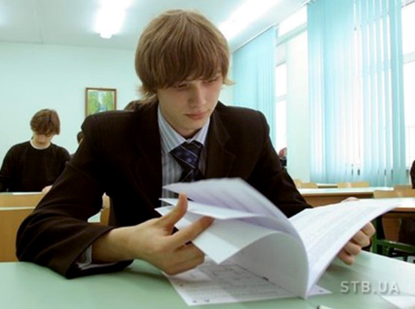](http://4.bp.blogspot.com/-IUFJRa4D11U/UWZX_YEiiMI/AAAAAAAABXU/zUSo6_ljwis/s1600/%25D0%25A0%25D0%25B8%25D1%2581%25D1%2583%25D0%25BD%25D0%25BE%25D0%25BA2.png)

***Советы родителям: Как помочь детям подготовиться к экзаменам***

- Не тревожьтесь о количестве баллов, которые ребенок получит на экзамене, и не критикуйте ребенка после экзамена. Внушайте ребенку мысль, что количество баллов не является совершенным измерением его возможностей.

- Не повышайте тревожность ребенка накануне экзаменов - это может отрицательно сказаться на результате тестирования. Ребенку всегда передается волнение родителей, и если взрослые в ответственный момент могут справиться со своими эмоциями, то ребенок в силу возрастных особенностей может эмоционально "сорваться".

- Подбадривайте детей, хвалите их за то, что они делают хорошо.

- Повышайте их уверенность в себе, так как чем больше ребенок боится неудачи, тем более вероятности допущения ошибок.

- Наблюдайте за самочувствием ребенка, никто, кроме Вас, не сможет вовремя заметить и предотвратить ухудшение состояние ребенка, связанное с переутомлением.

- Контролируйте режим подготовки ребенка, не допускайте перегрузок, объясните ему, что он обязательно должен чередовать занятия с отдыхом.

- Обеспечьте дома удобное место для занятий, проследите, чтобы никто из домашних не мешал. Обратите внимание на питание ребенка: во время интенсивного умственного напряжения ему необходима питательная и разнообразная пища и сбалансированный комплекс витаминов. Такие продукты, как рыба, творог, орехи, курага и т.д. стимулируют работу головного мозга.

- Помогите детям распределить темы подготовки по дням. Ознакомьте ребенка с методикой подготовки к экзаменам. Не имеет смысла зазубривать весь фактический материал, достаточно просмотреть ключевые моменты и уловить смысл и логику материала. Очень полезно делать краткие схематические выписки и таблицы, упорядочивая изучаемый материал по плану. Если он не умеет, покажите ему, как это делается на практике. Основные формулы и определения можно выписать на листочках и повесить над письменным столом, над кроватью, в столовой и т.д.

- Подготовьте различные варианты тестовых заданий по предмету (сейчас существует множество различных сборников тестовых заданий). Большое значение имеет тренаж ребенка именно по тестированию, ведь эта форма отличается от привычных ему письменных и устных экзаменов.

- Заранее во время тренировки по тестовым заданиям приучайте ребенка ориентироваться во времени и уметь его распределять. Тогда у ребенка будет навык умения концентрироваться на протяжении всего тестирования, что придаст ему спокойствие и снимет излишнюю тревожность. Если ребенок не носит часов, обязательно дайте ему часы на экзамен.

- Накануне экзамена обеспечьте ребенку полноценный отдых, он должен отдохнуть и как следует выспаться.

И помните: самое главное - это снизить напряжение и тревожность ребенка и обеспечить подходящие условия для занятий.